User-story: Výběr tematického čísla

Použitý plugin: Tabulate

Verze pluginu: 2.10.3

Popis pluginu: Správa tabulkové data, včetně relací, z pohodlí prostředí WP admin, umožňuje plně využívat WP SQL databázi.

Odkaz na plugin: https://cs.wordpress.org/plugins/tabulate/

Nastavení pluginu: Plugin byl převzat pro toto použití dle požadavků databáze. Byly vytvořeny funkce, triggery a pohledy pro automatizovaný chod tohoto procesu.

Vzhled stránky: 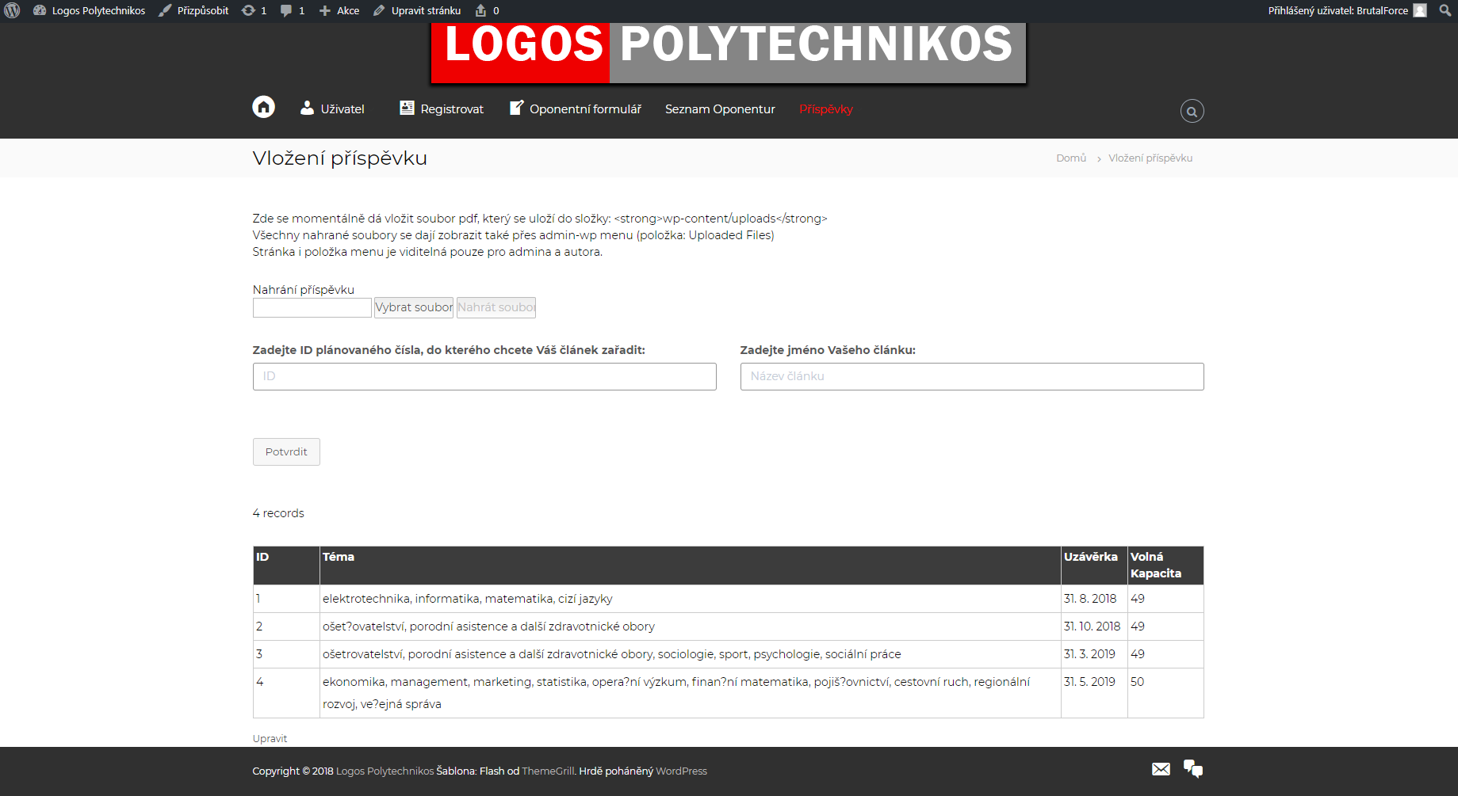

Dodatečné info: Byl upraven CSS styl pluginu, pro lepší integraci vzhledu tabulky do prostředí webu.

Datum: 17.11.2018

Autor: Stanislav Mach